**营运部发(2020)294号 签发人：李坚**

**关于10月品牌月及星级品种的陈列通知**

**一、物料清单**

|  |  |  |  |
| --- | --- | --- | --- |
| 序号 | 图片 | 数量 | 备注 |
| 吊旗 | ecddc0eadfcd12cc9e3b65bab9318c6e1a31bfe81759a40b706dae742f44a3 | 根据门店实际数量配发 |  |
| 单品活动  插卡 | $MKPGS2_HFJ6AHJ8FRGP)5N)X)1F}Z4Z$AMO[DK{NY5`KF  {EU5RH1]HX@9[L9_QFAD`LE星级+联合  8)@(6WBZUL]}M`_0QC8@V1K | 5张/每家 |  |
| 星级品种  宣传卡 |  | 一套/每家 |  |

**二、宣传物料及陈列展示要求**

**1.吊旗**：**10月吊旗鲁南（荆防颗粒）、养生堂（维生素E和k2），太极南充制药（太极宝贝）因不合时节，藿香吊旗全部取下**如下图：

**（部分悬挂【慢病会员招募中】和【新店开业】吊旗的的门店，慢病吊旗和新店开业不需要取下，只更换其他吊旗）**

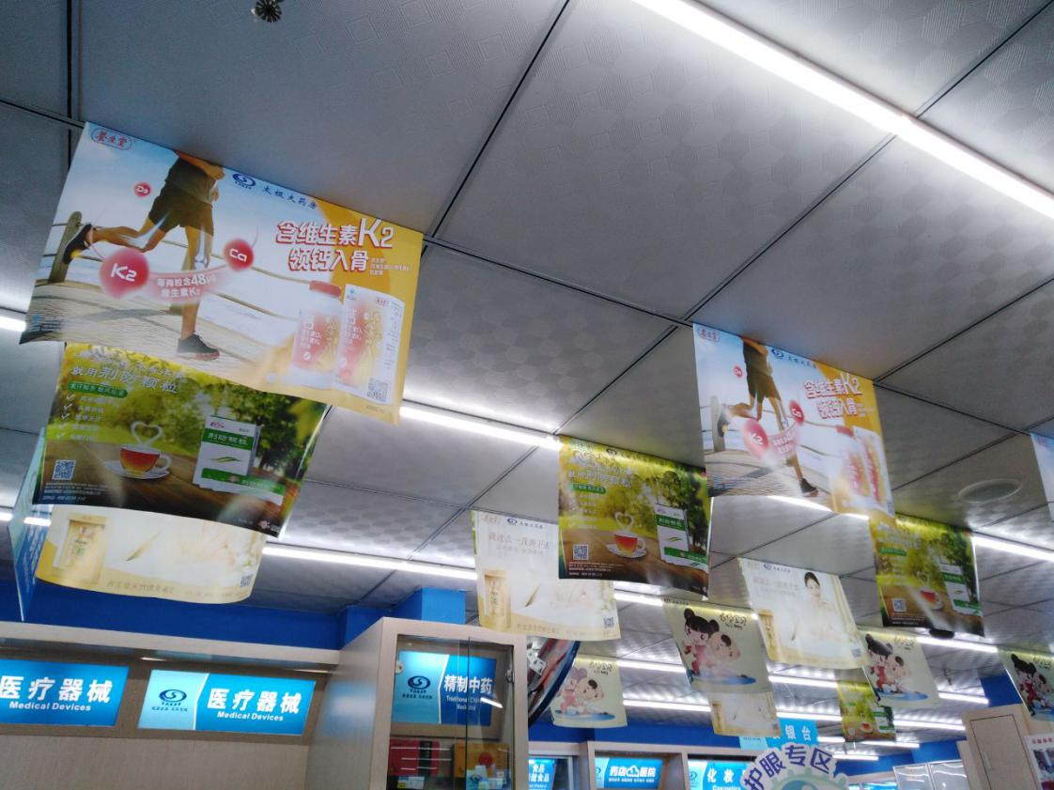

**门店有【＜ 四列吊旗杆】，每一横排为一个商品，陈列顺序依次为k2、荆防颗粒、维生素E、太极宝贝交替陈列**

**门店有【≥四列吊旗杆】的可每列为一种商品陈列，从左边开始一次顺序k2、维生素E、荆防颗粒、太极宝贝**

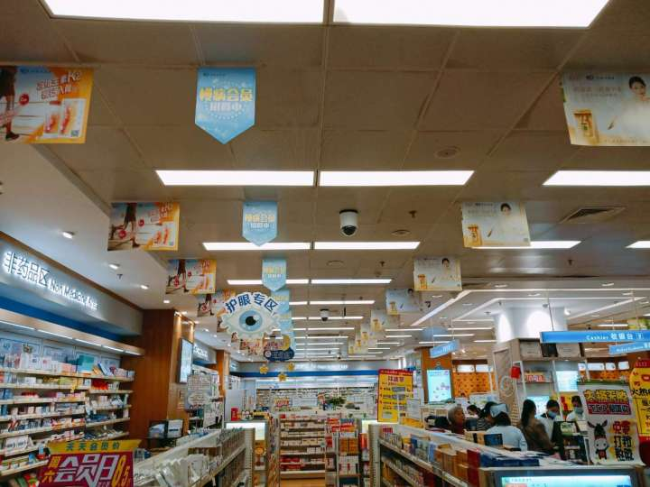 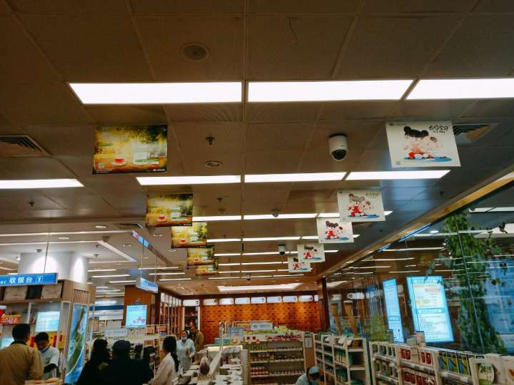

**2.POP**

**门店将【五子衍宗丸】pop全部取下**

**3.星级品种陈列**

**星级品种标志为商品名前用标注“★”**

**用红色插卡陈列展示**

**插卡左下角显示插卡陈列时间，请各门店按照规定时间陈列**

**‘’**

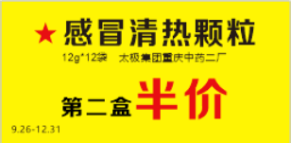

**4.单品活动插卡**

**10月单品活动不干胶及联合用药、一句话卖点插卡，请各门店替换过期插卡，以免引起不必要的误会。**

1. **星级品种宣传卡**

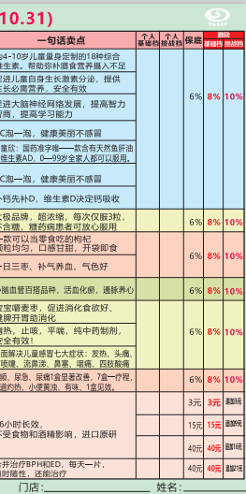

**本月星级品种宣传卡**

**门店各人员在各自的宣传卡上加上自己的每月任务**

**门店及个人姓名**

**三、大拇指**

**品牌月大拇指标签正确放置在品牌月品种前（养生堂、鲁南、太极南充）。品牌月品种陈列在对应首层或二层，最多三个陈列面。**

**四、小红书**

**10月小红书内容请各门店按月份顺序固定在小红书内，取下7月及以前的小红书内容（除十不准、收银八步曲等内容不用取下），小红书只保留3个月的内容。小红书**

**五、检核：**

**门店：**2020年**10月14日下午21点前**完成陈列，片区长要在10**月14日下午22点前**在药店管家核检，不发、迟发、少发，按20元/店收取成长基金。

**营运部：**于**10月14日下午23点**前在药店管家抽查。发现门店执行不到位，片区主管未检核的，片区主管罚款50元，门店罚款50元.

**复检**：片区主管现场巡店及药店管家检核。

营运部

2020年10月12日

主题词： 品牌月宣传物料陈列 营运部 2020年10月12日印发

打印：张艳 核对：谭莉杨